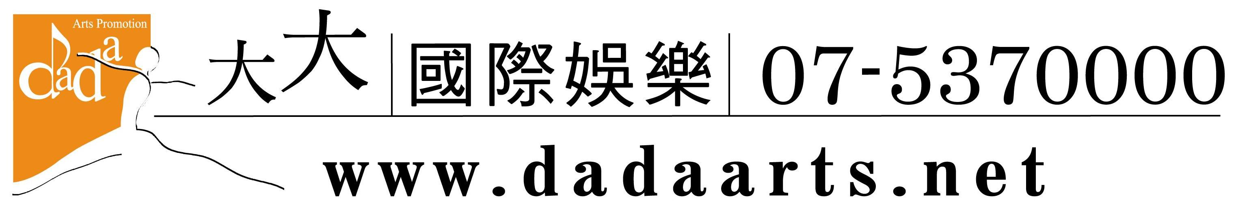

《Bellydance Superstars 週邊商品訂購單》傳真07-537 3333後請隨即來電07-537 0000確認是否收妥！
姓名： 聯絡電話：(日) (夜)
E-MAIL： 手機：
地址： (郵寄到公司請註明公司行號)

商品 | 售價 | 請勾選
美國肚皮舞孃 | ＄500 | 售完
超級肚皮舞孃之吉麗娜 【肚皮舞入門教學】 | ＄500
★原裝進口DVD
Introduction to Bellynesian with Sonia | ＄700
Bellydance Arms and Posture with Rachel Brice | ＄700
Tribal Fusions: the exotic art of tribal bellydance | ＄700
SHARTE UP N' HIPOUT JILLINA | ＄700
UNVEILED:DOUBL VEIL INSTUCTIONA PETITE JAMILLA | ＄700
TRUIBAL FUSION BELLYDANCE SHARON KIHARA | ＄700 | 售完
ENTRANCE CHOREOGRAHP JILLINA | ＄700
LEBANESE POP CHOREOGRAPHY JILLINA | ＄700
DRUM SOLO CHOREOGRAPHY JILLINA | ＄700
EVERY SHIMMY IN THE BOOK BOZENKA | ＄700
Tribal Fusion - Yoga Isolations & Drills for Bellydance (Rachel Brice) | ＄700
BELLYDANCERS OF CAIRO | ＄700
Bellydance - The Art of the Drum Solo | ＄700
★原裝進口CD
Pentaphobe - Sawdust | $ 500
Beats Antique - Tribal Derivations | $ 500 | 售完
Tribal Beats | $ 500
Desert Roses | $ 500 | 售完
Desert Roses, Vol. 2 | $ 500
Desert Roses, Vol. 3 | $ 500
Sa'Iyr a Tribal Metamorphosis (Pentaphobe) | $ 500
Wassan Pharaon (Issam Houshan) | $ 500
票款總計：＄ +50郵資=NT＄ 元
持卡人姓名： 有效期限(西元) 年 月
信用卡卡號： - - - 卡片末三碼：
持卡人簽名： (須與信用卡相同)
 傳真刷卡訂購注意事項 商品一週內掛號寄出。因商品性質特殊，一經拆除包裝，除因瑕疵品外，不接受退換貨。
(此欄由本公司填寫)
確認簽名
- 匯款帳號：212102019552高雄銀行016前鎮分行，戶名：大大國際藝術有限公司
- 因作業限制，恕無法接受大來卡及美國運通卡;若持卡人之信用卡無法順利取得授權碼，本公司保留接受訂購與否的權利。

